De conformidad con el artículo 2.2.1.1.2.1.1 del Decreto 1082 de 2015, se requiere de la elaboración de los documentos y estudios previos y del sector, que sirvan de soporte para la elaboración del proyecto de pliego de condiciones o del contrato.

- DESCRIPCIÓN DE LA NECESIDAD

La infraestructura Aeronáutica de los sistemas AIS/COM/CNS/MET y energía de las estaciones aeroportuarias de la Regional Oriente requieren la ejecución constante de programas de mantenimiento que permitan mantener altos índices de seguridad operacional; aunque existe en la Entidad personal técnico capacitado para ejecutar estos programas de mantenimiento; también es cierto que la falencia del personal existente hace que algunos programas de mantenimiento se realicen a través del presente proceso.
Con motivo de las instalaciones eléctricas registradas en años anteriores la aeronáutica civil de Colombia específicamente en la Regional Oriente ha ido evolucionado con el aumento de carga eléctrica y el deterioro de los equipos y materiales eléctricos que alimentan la Infraestructura aeronáutica.

La Regional Oriente de acuerdo al PAA (Plan de Adquisición Anual), ha decidido implementar este proyecto que permite dar apoyo al área eléctrica para garantizar la fiabilidad y confiabilidad en la prestación de servicios de tráfico Aéreo, así mimos aumentar los niveles de disponibilidad y aumento de la redundancia eléctrica en cada uno de los aeropuertos de la Regional Oriente.

Así mismo la Regional Oriente pretende realizar un proyecto mediante el cual se pueda certificar los parámetros de operatividad y confiabilidad de los aeropuertos, de los sistemas de respaldo de UPS, del sistema eléctrico , de los sistemas de transformación, de iluminación pista y áreas locales , de los tableros de transferencias eléctricas, dentro de este esquema evaluar la capacidad de los conductores actualmente instalados y que soportan los equipos que integran la infraestructura aeronáutica, lo anterior se concluye en la certificación por parte del oferente para cumplimiento de las normas RETIE y RETI-LAP.

En este proyecto, dirigido al apoyo de mantenimiento a los sistemas eléctricos, el oferente ganador colaborara activamente con el personal aeronáutico en dar solución a sus necesidades diarias y colaborara cuando sea necesario a suplir las necesidades de materiales e insumos eléctricos de los cuales no dispongamos de manera inmediata.

- OBJETO

MANTENER Y CONSERVAR LOS SISTEMAS ELECTRICOS, CENTROS DE TRANSFORMACIÓN DE ENERGIA, SUBESTACIONES Y TRANSFERENCIAS DE LA REGIONAL ORIENTE

  - CÓDIGOS UNSPSC

El futuro contrato del presente Proceso de Contratación está codificado en el Clasificador de Bienes y Servicios de Naciones Unidas (UNSPSC) como se indica en la siguiente tabla:

Clasificación UNSPSC | Descripción
UNSPSC (39122100) Segmento (39000000) Familia (39120000) Clase (39121900) | componentes, Accesorios y Suministros de Sistemas Eléctricos e Iluminación
UNSPSC (72151500) Segmento (72000000) Familia (72150000) Clase (72154300) | Servicios de mantenimiento y construcción de comercio especializado
UNSPSC (81101700) Segmento (81000000) Familia (81100000) Clase (81161600) | Servicios Basados en Ingeniería, Investigación y Tecnología
UNSPSC (81141806) Segmento (81000000) Familia (81140000) Clase (81141800) | Servicios de inspección de líneas de energía eléctrica
UNSPSC (83101900) Segmento (83000000) Familia (83100000) Clase (83112300) | Servicios Públicos y Servicios Relacionados con el Sector Público

  - CONTRATACIÓN REGISTRADA EN EL PLAN ANUAL DE ADQUISICIONES DE LA VIGENCIA

SI | X
NO

  - ESPECIFICACIONES TÉCNICAS:

Las especificaciones técnicas detalladas de la contratación se encuentran definidas en el Formato 8 “Especificaciones Técnicas”

- MODALIDAD DE SELECCIÓN.

De conformidad con lo establecido en el capítulo 2​ Disposiciones Especiales del Sistema de Compras y Contratación Pública, Sección 1​ Modalidades de Selección, del Decreto 1082 de 2015, la modalidad aplicable al presente proceso de selección es:

MODALIDAD DE SELECCIÓN |  | Marcar con una X
Licitación Pública | Licitación Pública – Obra Pública
Licitación Pública | Licitación pública (Diferente a Obra Pública)
Licitación Pública | Presentación de oferta de manera dinámica mediante subasta inversa
Selección Abreviada | Subasta inversa presencial
Selección Abreviada | Subasta inversa electrónica
Selección Abreviada | De menor cuantía | X
Selección Abreviada | Por Acuerdo Marco de Precios
Selección Abreviada | Por Bolsa de Productos
Concurso de Méritos | Concurso de méritos abierto
Concurso de Méritos | Concurso de méritos con precalificación
Mínima Cuantía | Grandes Superficies
Mínima Cuantía | Mínima Cuantía
Contratación Directa | Urgencia manifiesta
Contratación Directa | Contratación de empréstitos
Contratación Directa | Contratos o convenios interadministrativos
Contratación Directa | Para el desarrollo de actividades científicas y tecnológicas
Contratación Directa | Cuando no exista pluralidad de oferentes
Contratación Directa | Para el arrendamiento o adquisición de inmuebles

  - Proceso Cobijado por un Acuerdo Marco de Precios

SI
NO | X

- TIPO DE CONTRATO A SUSCRIBIR

Teniendo en cuenta el alcance del objeto y actividades a ejecutar, el tipo de contrato a suscribir es:

Tipología |  | Marcar con una X
Prestación de servicios |  | X
Consultoría | Interventoría
Consultoría | Supervisión
Consultoría | Estudios y/o diseños
Obra pública
Compraventa
Suministro
Seguros
Arrendamiento
Otro
Orden de Compra | Compraventa
Orden de Compra | Prestación de Servicios
Orden de Compra | Suministro
Orden de Compra | Seguros
Orden de Compra | Otro

  - DE LOS CONTRATOS DE OBRA PÚBLICA. NO APLICA

  - DE LOS CONTRATOS DE COMPRAVENTA O SUMINISTRO:NO APLICA

- VISITA: NO APLICA

- ESTUDIO DEL SECTOR
    - ASPECTOS GENERALES:

El sector eléctrico en Colombia ha evolucionado dé manera significativa durante los últimos 20 años, siendo hoy un sector eficiente y con prácticas de talla mundial. Esta tendencia seguirá en aumento, por las próximas décadas, tanto por el crecimiento de la inversión extranjera directa hacia Colombia, como por el crecimiento de las multinacionales colombianas en el exterior. Actualmente, el sector eléctrico colombiano cuenta con una agenda público-privada orientada hacia un sector de talla mundial, asegurando el abastecimiento de energía eléctrica del país a mediano y largo plazo y el interés de convertir a Colombia en el principal jugador de la integración energética regional.

    - ESTUDIO DE LA OFERTA:

Prestación del Servicio en el Orden Nacional y Territorial Una vez identificada la necesidad y el objeto a contratar la entidad realizo la consulta en el mercado nacional y regional, encontrando que el sector eléctrico, tiene una gran cantidad de proveedores lo que permite la participación de muchas empresas que compiten a partir de la reglas y necesidades planteas en el SECOP II, lo que es beneficioso para la entidad, porque al existir diversos oferentes la entidad tendrá una mayor cantidad de proponentes. Dentro del sector comercial de suministro de materiales de ferretería en la economía colombiana, encontramos varias
empresas que se dedican a explotar dicha actividad y que por tanto pueden generar una amplia competencia y oferta en el mercado, según información de las páginas amarillas en Colombia se cuenta con registro de 12478 empresas dedicadas específicamente al objeto del presente contrato.

Experiencia de proveedores

Teniendo en cuenta que en el proceso de selección se deben incluir especificaciones técnicas habilitantes, y con el fin de que estos se ajusten al sector especifico del servicio a adquirir, a continuación, se analiza la experiencia especifica de las empresas del sector que podrían prever los servicios requeridos por la dirección Regional Oriente.
Se realiza análisis de posibles empresas del sector que nos permita identificar las características necesarias para la prestación del servicio, de esta manera dar cumplimiento con el suministro e instalación de luces de obstrucción con la finalidad de dar cumplimiento al literal DD del artículo 2.2.1.1.1.6.2 del decreto 1082 de 2015

    - ESTUDIO DE LA DEMANDA:

Este numeral tiene como propósito analizar el tipo de consumidor en el sector objetivo del estudio: Clientes o empresas que hayan utilizado el producto o servicio y posibles consumidores o utilizadores del producto o servicio. Para tal efecto se realizó una búsqueda en el sistema electrónico de contratación pública (Secop II), identificando entidades estatales
que hayan realizado contrataciones similares, de tal forma que se considere pertinente su análisis para el presente estudio del sector. Se relaciona a continuación contratos similares de entidades estatales:

Entidad estatal | Referencia | Objeto
INSTITUCION EDUCATIVA DEPARTAMENTAL PIO XII | N° 12 DE 2023 | SUMINISTRO DE MATERIALES ELECTRICOS CON DESTINO AL MEJORAMIENTO, REPARACION Y ADECUACION DE LAS REDES ELECTRICAS DE LAS DIFERENTES DEPENDENCIAS DE LAS SEDES EDUCATIVAS DE LA I.E.D. PIO XII
INSTITUCION EDUCATIVA CORAZON DE MARIA | IECM07-2023 | PRESTACION DE SERVICIOS DE MANTENIMIENTO PREVENTIVO Y CORRECTIVO A TODO COSTO DEL SISTEMA ELECTRICO Y VENTILADORES EN LA INSTITUCIÓN EDUCATIVA CORAZON DE MARIA Y SEDES
ARMADA NACIONAL ESCUELA NAVAL DE CADETES ALMIRANTE PADILLA | 045-ARC-ENAP-2023 | SERVICIO DE MANTENIMIENTO PREVENTIVO Y CORRECTIVO A EQUIPOS Y SISTEMAS ELECTRICOS
INSTITUCION EDUCATIVA RURAL SAN ANTONIO | 07-2023 | SERVICIO DE MANTENIMIENTO CIRCUITO ELECTRICO DE AULAS DE CLASE Y BAÑOS EN LA SEDE PRIMARIA Y PRINCIPAL. MANTENIMIENTO DE VENTILADORES, AIRES ACONDICIONADOS, SUMINISTRO VENTILADORES DE TECHO Y PANELES
AEROCIVIL | 22001165 H3 DE 2022 | MANTENER Y CONSERVAR LOS SISTEMAS ELECTRICOS DE LA REGIONAL META
AEROCIVIL | 20201175 H3 DEL 2023 | MANTENER Y CONSERVAR LOS SISTEMAS ELECTRICOS DE LA REGIONAL META

  - ESTUDIO DE MERCADO Y VALOR ESTIMADO DEL CONTRATO

La entidad realizo análisis de ofertas (cotizaciones), para lo cual invito a cotizar a varias empresas del sector con experiencia en el objeto de la presente contratación mediante correo electrónico enviado el día 26 de mayo del 2023 a un estudio de mercado donde se solicitaron cotizaciones a las siguientes empresas:

- ELECTRICOS.COM LTDA
- SKYTECH SAS
- CENTRAL MAQUINA Y ACCESORIOS
- CYK INGENIERIA SAS
- G&M CORPORATION S.A.S

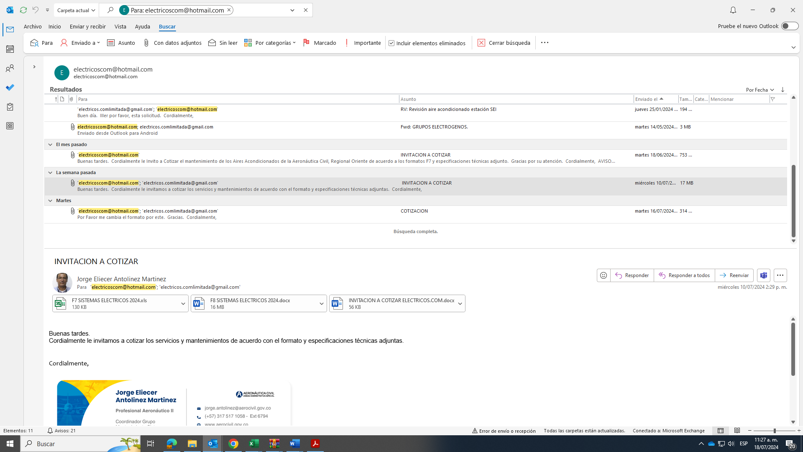

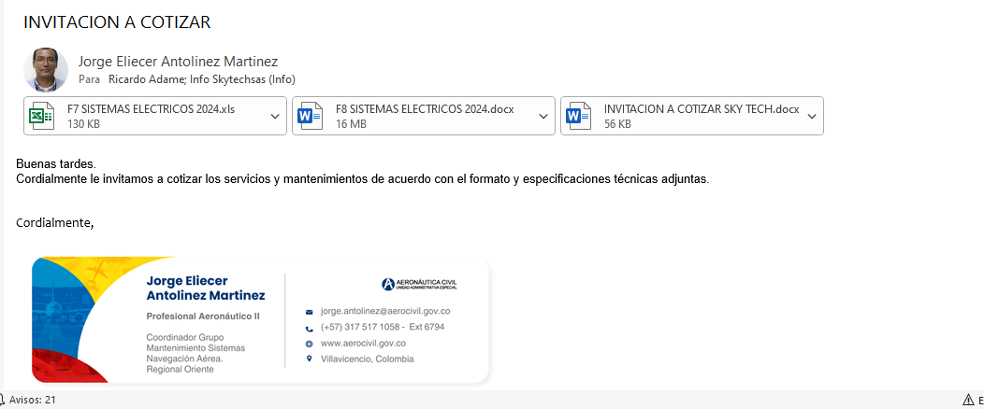
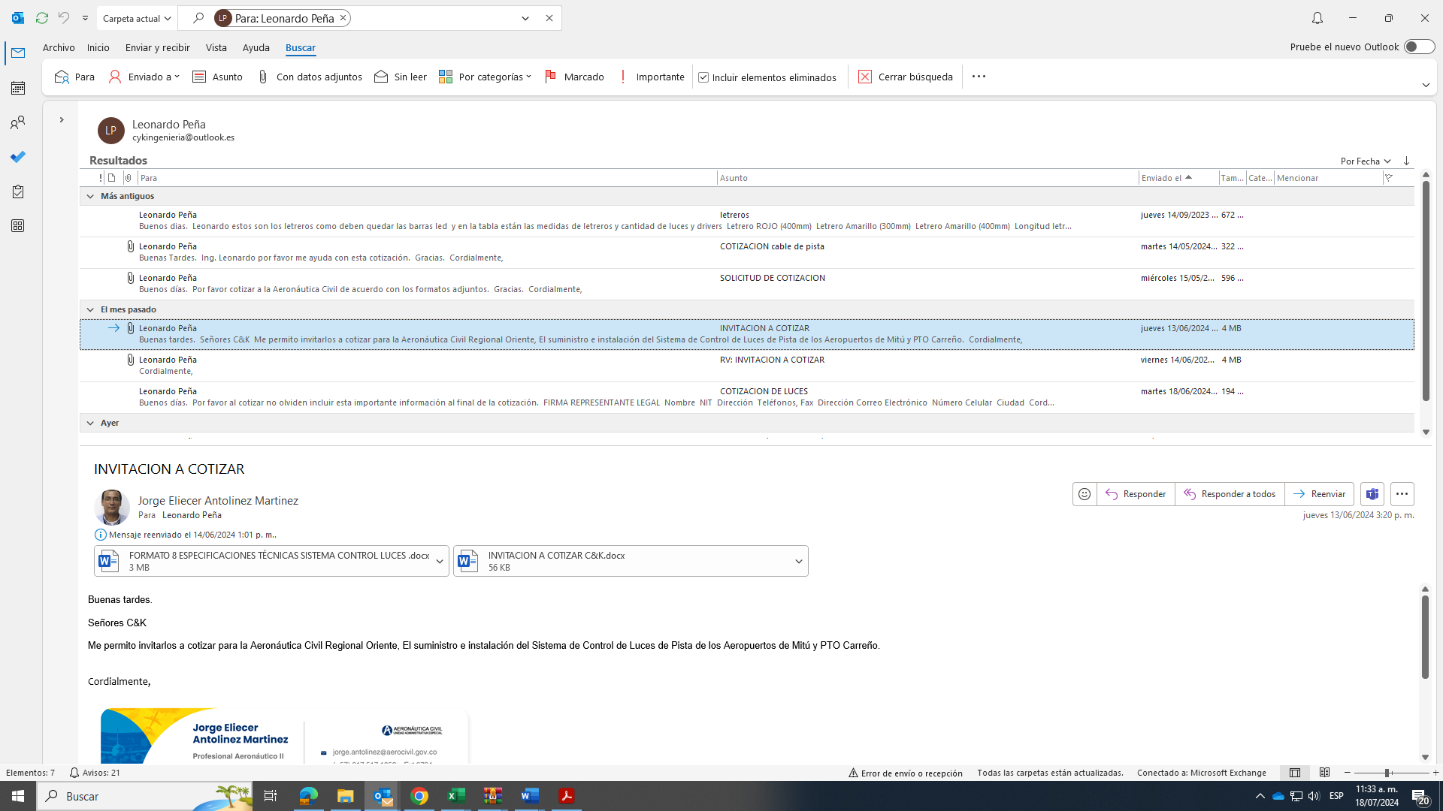
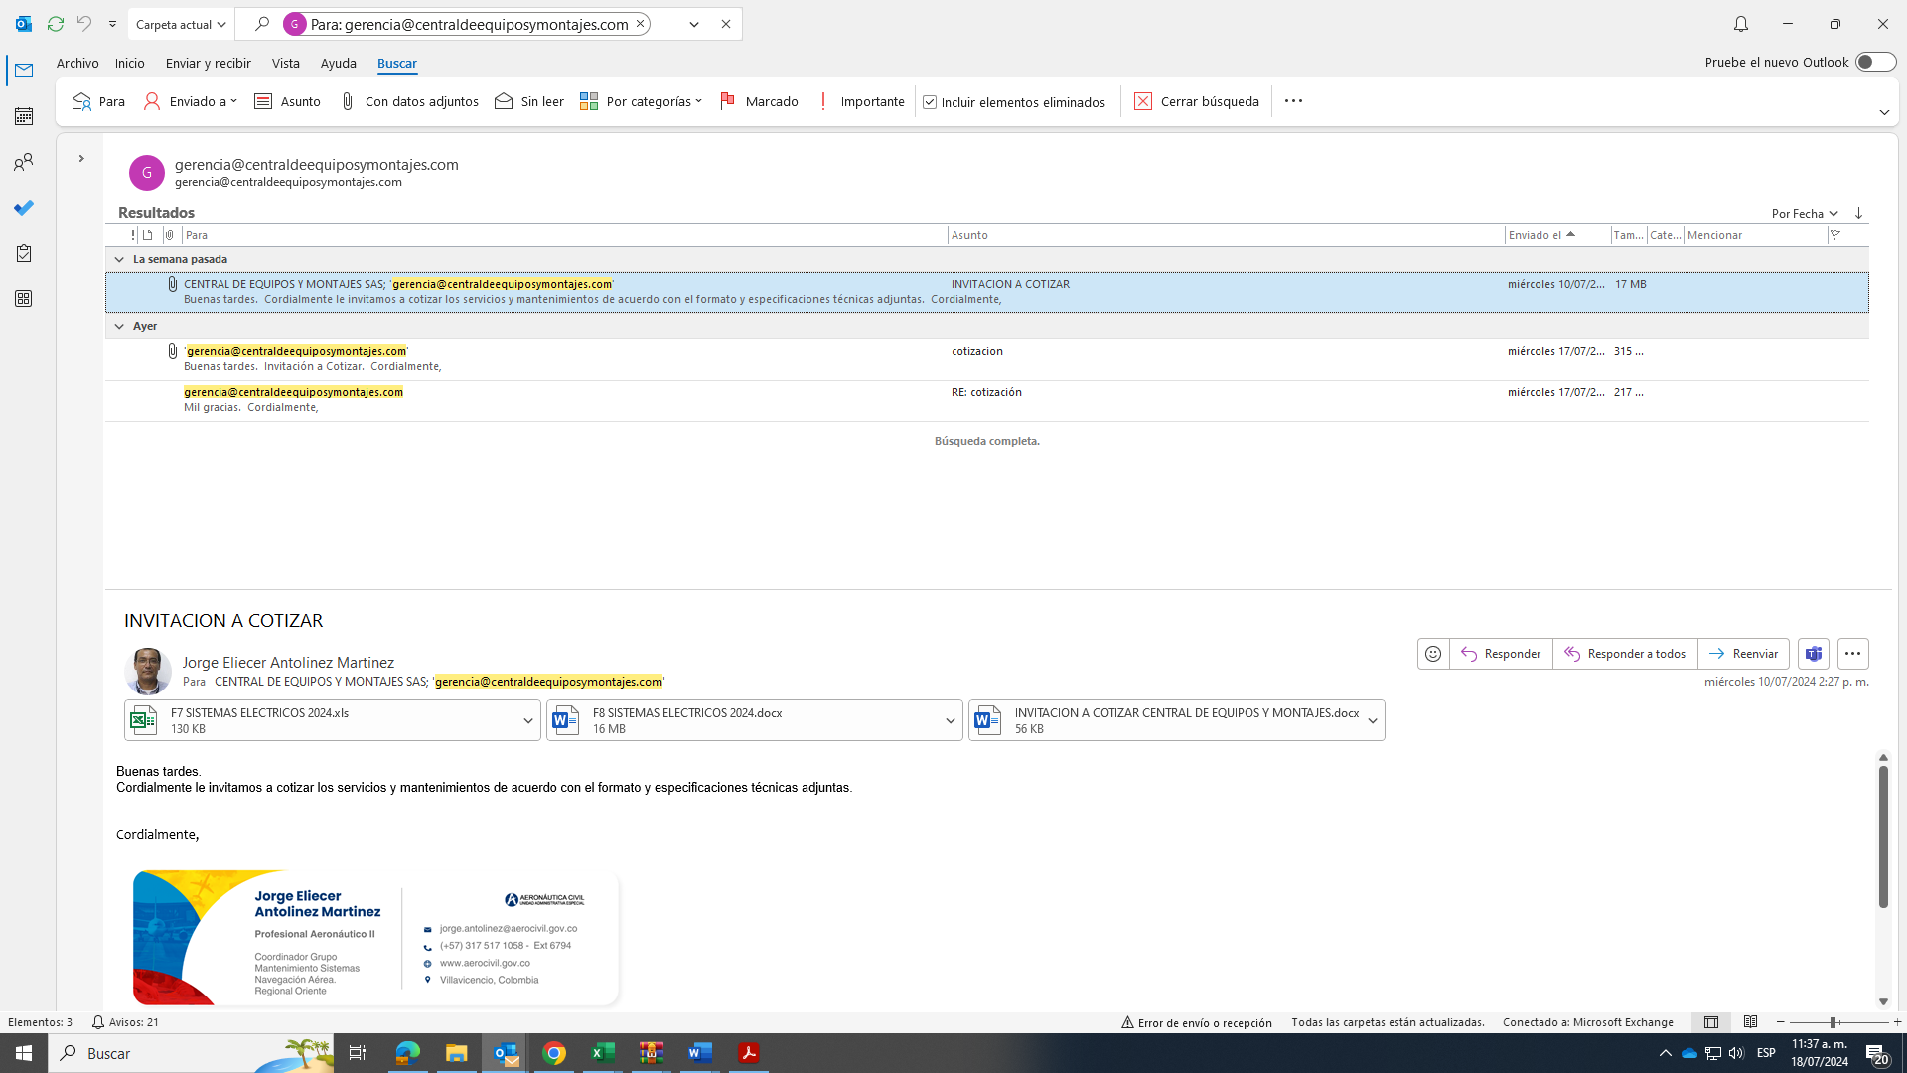

las empresas relacionadas anteriormente que allegaron LA cotización a través de correo electrónico fueron; G&M CORPORATION S.A.S, SKY TECH, CENTRAL DE EQUIPOS Y MONTAJES.
Las cotizaciones se muestran a continuación.

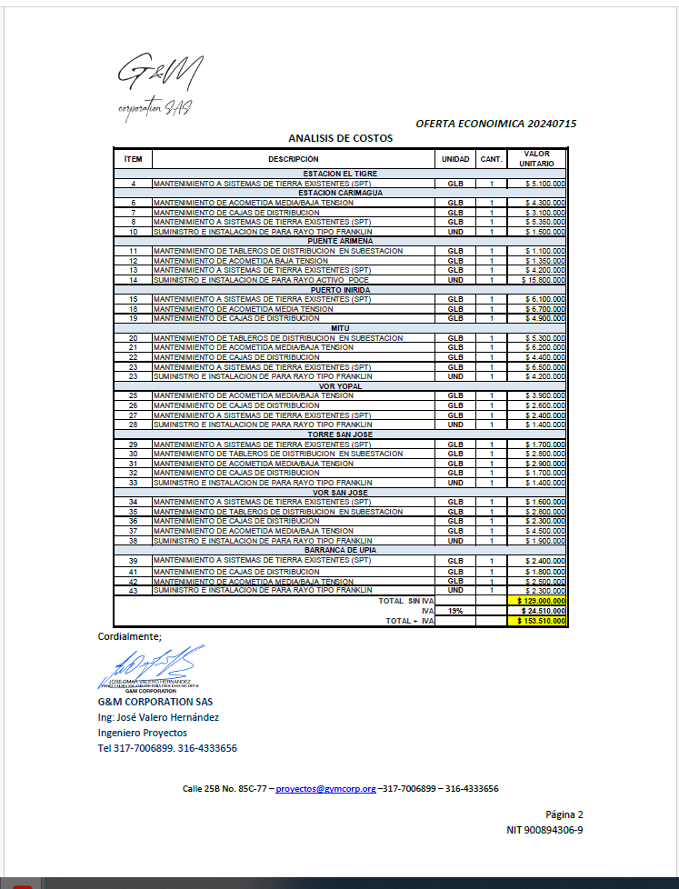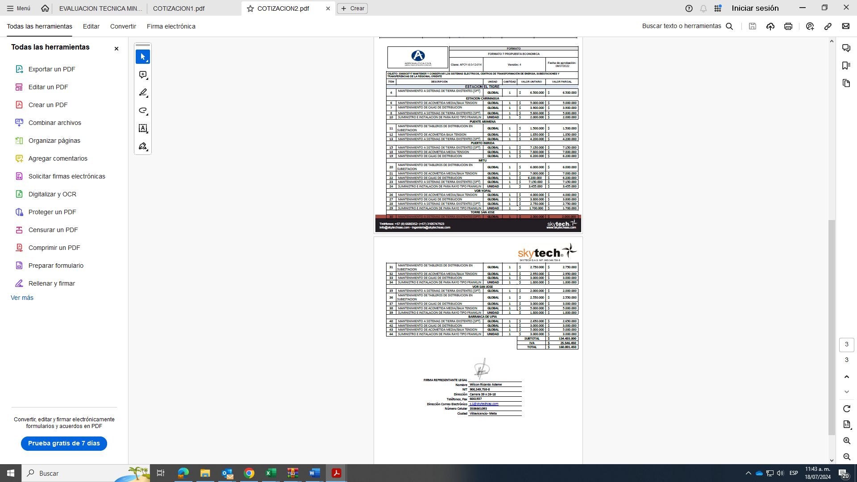
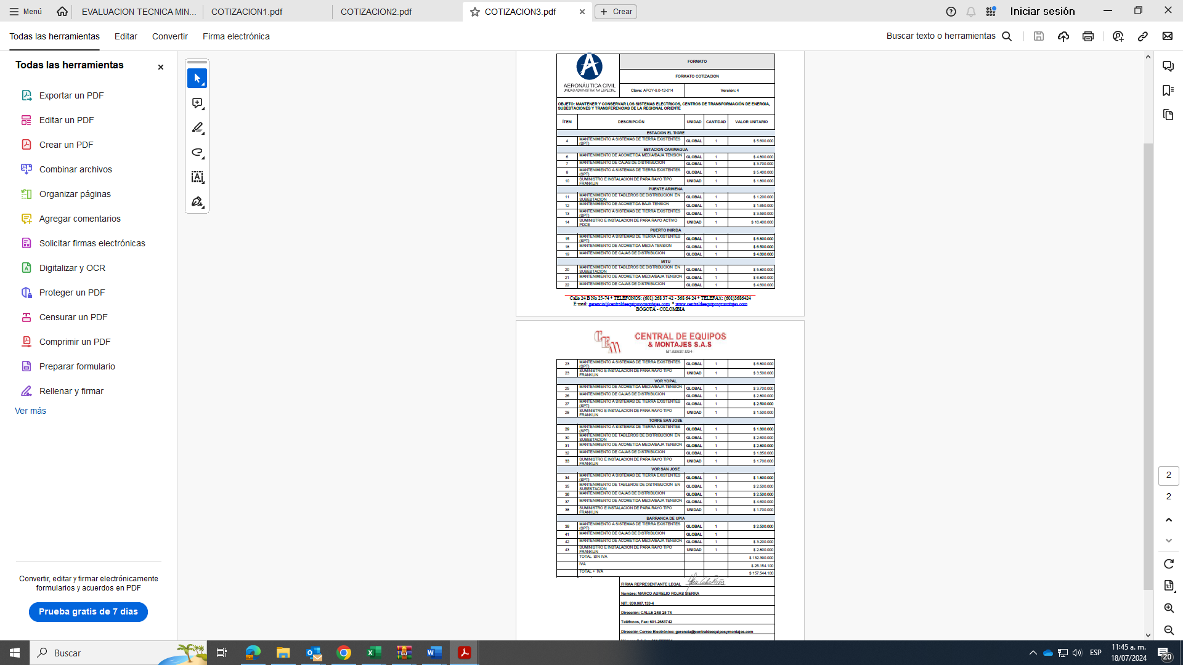
Hecho el estudio de mercado con la información de las cotizaciones suministradas por estas empresas, se encuentra que se requiere elimina un Item que resulta costoso y desborda el presupuesto oficial, lo que conlleva a hacer los ajustes correspondientes al formato7 del presente contrao, el estudio realizado se presenta en el siguiente cuadro Excel.
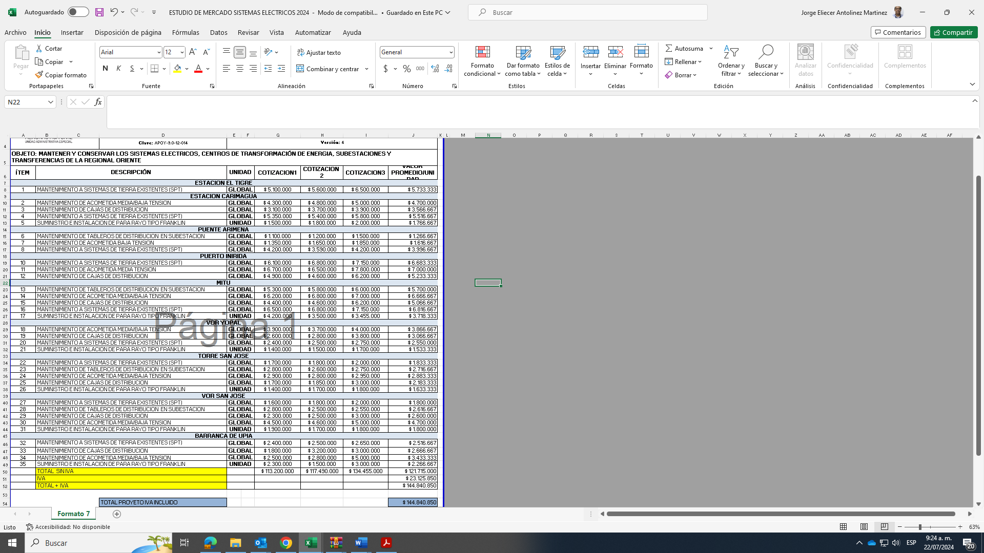

NOTA El oferente deberá adjuntar a la plataforma del Secop ii el formato no. 7 propuesta económica, y formato 7A lista de precios diligenciado en su totalidad el cual no podrá superar los valores plasmados en el estudio como precios de referencia o precios techo por cada ítem, el contrato se adjudica por el VALOR TOTAL DEL PRESUPUESTO OFICIAL.

OBSERVACION: En el estudio de mercado para todos se realizó el promedio aritmético de los diferentes precios de acuerdo con las 3 cotizaciones que se tomaron en cuenta.

- PRESUPUESTO OFICIAL ESTIMADO

El valor del presupuesto oficial para el presente proceso es de (CIENTO CICUENTA Y OCHO MILLONES TRESCIENTOS VEINTINUEVE MIL SEISCIENTOS DIESINUEVE PESOS M/CTE) ($158.329.619) INCLUIDO IVA.

Notas:

- Se considerará como causal de rechazo las propuestas que superen el valor estimado del proyecto, descrito en el presupuesto oficial.
- Es importante tener en cuenta si los bienes o servicios están exentos o excluidos del IVA, de conformidad con el Régimen Tributario. Ejemplo: Islas de San Andrés, Providencia y Santa Catalina y los contratos de transporte.
- Analice e indique que gravámenes o impuestos debe pagar el contratista, de acuerdo con el lugar de ejecución del contrato (nacionales, departamentales o municipales

  - PROPUESTA ARTIFICIALMENTE BAJA

Una vez recibidas las ofertas, la Entidad aplicará las fórmulas dispuestas en la Guía para el manejo de ofertas artificialmente bajas en Procesos de Contratación de Colombia Compra Eficiente para determinar el valor mínimo aceptable para la Entidad de acuerdo con la metodología aplicada.

  - LISTA DE PRECIOS DE REFERENCIA

Para el presente proceso se contará con lista de precios de referencia, la cual el oferente deberá anexar el Formato 7A “Lista de Precios”. Debidamente diligenciado cumpliendo con las condiciones de no superar los precios de referencia establecidos, al no cumplir con lo establecido o no anexarlo en la presentación de su oferta esto incurrirán en causal de rechazo.

SI | X
NO
NOTAS IMPORTANTES:

- La ejecución del presupuesto oficial o monto de la bolsa se hará por monto agotable, mediante requerimientos periódicos hasta agotar el valor del contrato o hasta el vencimiento del plazo, lo primero que suceda.
- Cuando se establezca valor de una bolsa a monto agotable, dicho monto es inmodificable y fijo, por lo tanto, no será ofertable y se sumará al valor de la oferta económica del formato 7.
- El valor correspondiente asignado para la bolsa de repuesto no se tendrá en cuenta para realizar el cálculo del método de evaluación de la oferta económica ya que es un valor de referencia. El puntaje asignado a la propuesta económica se calculará a partir de la oferta realizada en el formato 7.
- El valor establecido por la entidad para la “bolsa a monto agotable” define los precios de referencia que se requieran acorde a las necesidades de la entidad durante la ejecución del contrato. En todo caso, no se podrá superar el valor máximo establecido como precios techo.
- El proponente no podrá sobrepasar el valor establecido por ítem en la lista de precios, so pena de rechazo.
- Si en la propuesta no esta adjunto el formato “7A lista de precios” será causal de rechazo.
- El Supervisor del contrato ordenara los diferentes trabajos a Ejecutar, podrá adicionar trabajos que no estén contemplados, o adicionar estaciones que no estén relacionadas en este contrato, previa acta de acuerdo entre las partes allegando por lo menos 3 cotizaciones e una de estas debe ser del contratista y las 2 restantes las buscara el supervisor en el mercado que corresponde.

  - VIGENCIAS FUTURAS:
SI
NO | X

  - CERTIFICADO DE DISPONIBILIDAD PRESUPUESTAL

Los recursos para atender el objeto de la presente contratación provienen del presupuesto de la Aeronáutica Civil, correspondiente a la presente vigencia fiscal de 2023 de conformidad con el certificado de disponibilidad presupuestal SIIF Nación No. (14624) expedido el (25-06-2024).

- CONDICIONES DEL CONTRATO

  - PLAZO DE EJECUCIÓN DEL CONTRATO

El plazo de ejecución del contrato será de tres (03) meses, previa expedición del registro presupuestal y aprobación de las garantías.

  - LUGAR DE EJECUCIÓN DEL OBJETO CONTRACTUAL:

La prestación del servicio de mantenimiento se realizará en los aeropuertos y estaciones de la Regional Oriente, mencionadas en el formato 7.

  - FORMA DE PAGO

Tipo | Marcar con una X
Contra entrega
Mensualidades Vencidas
Actas Parciales | X
La establecida en el A.M.P
Otra
EXPLIQUE:

La Unidad pagará al contratista el cien por cierto (100%) del valor del contrato de la siguiente manera:

Actas Parciales

Un primer pago equivalente al (50%) del valor del contrato de acuerdo con los avances del contrato que deben ser iguales o superiores al 50% al tiempo de solicitar dicho pago teniendo presente el recibo del entregable descrito en el formato 8 de especificaciones técnicas. Soportado con acta de recibo parcial suscrita entre el supervisor y el Representante Legal del contratista y el informe de cumplimiento parcial de las obligaciones derivadas del contrato, suscrito por el supervisor del contrato.

Un último pago equivalente al (50%) del valor del contrato cuando se suscriba el acta de recibo final por parte del supervisor y representante legal del contratista y el informe de cumplimiento final de las obligaciones derivadas del contrato, suscrito por el supervisor del contrato.

NOTA:
- La Entidad no se hace responsable por las demoras presentadas en el trámite para el pago al contratista cuando ellas fueren ocasionadas por encontrarse incompleta la documentación de soporte o no ajustarse a cualquiera de las condiciones establecidas en el Contrato.
- La Entidad hará las retenciones a que haya lugar sobre cada pago de acuerdo con las disposiciones legales vigentes sobre la materia.
- Los pagos deberán tramitarse y publicarse a través de la plataforma SECOP II.
- Para el último pago se deben cumplir las condiciones anteriormente señaladas y prórroga de las garantías a que haya lugar, debidamente aprobadas por la Unidad, cuando a ello hubiere lugar
    - ANTICIPO

SI |  | %
NO | X

  - FOMENTO A LA EJECUCIÓN DEL CONTRATO – ARTICULO 2.2.1.2.4.2.16 DEL DECRETO 1082 DE 2015. NO APLICA

- ANÁLISIS DE RIESGOS

  - RIESGOS PREVISIBLES DE LA EJECUCIÓN DEL CONTRATO

En cumplimiento del artículo 4⁰ de la ley 1150 de 2007 y siguiendo la metodología establecida en el CONPES 3714 de 2017 y la Guía de Colombia Compra Eficiente “Manual para Identificación y Cobertura de Riesgos en los Procesos de Contratación”, se realizará un análisis de riesgos del proceso contractual objeto del presente proceso, los cuales están contenidos en el Formato 9 “Matriz de Riesgos”.

  - ANÁLISIS DE LOS RIESGOS AMPARADOS EN GARANTÍAS

De acuerdo con el objeto del contrato a celebrar, la naturaleza y características, se identifican los siguientes riesgos a amparar de acuerdo con la información:

AMPAROS O PÓLIZAS A SOLICITAR | RIESGO QUE PROTEGE | CUANTÍA DE COBERTURA | VIGENCIA INICIAL | VIGENCIA FINAL
Cumplimiento | Cumplimiento tardío, defectuoso o incompleto del contrato, pago de multas impuestas, de la cláusula penal pecuniaria y declaración de caducidad del contrato. | En una cuantía equivalente al veinte por ciento [20%] del valor del contrato. | A partir de la fecha de suscripción del contrato | Hasta la fecha de terminación del contrato y cuatro (4) meses más.
Pago de salarios, prestaciones sociales legales e indemnizaciones laborales | Incumplimiento de las obligaciones laborales del contratista, de las obligaciones con los sistemas de seguridad social, salud y parafiscales, accidentes laborales. | En una cuantía equivalente al veinte por ciento [20%] del valor del contrato | A partir de la fecha de suscripción del contrato | Hasta la fecha de terminación del contrato y tres (3) años más.
Calidad y Correcto funcionamiento de los bienes y equipos suministrados | Mala calidad o funcionamiento inadecuado de los bienes contratados. | En una cuantía equivalente al veinte por ciento [20%] del valor del contrato | A partir de la fecha de recibo a satisfacción del objeto del contrato | Hasta la fecha de terminación del plazo de la garantía técnica que cubra los bienes establecida en el formato 8 Especificaciones Técnicas, esto
Calidad del servicio | Mala calidad de los servicios contratados o de los productos entregados en ejecución de consultorías, tanto de estudios y diseños como de interventoría. | En una cuantía equivalente al veinte por ciento [20%] del valor del contrato | A partir de la fecha de recibo a satisfacción del objeto del contrato | Hasta la terminación del plazo de la garantía técnica que cubra los bienes establecida en el formato 8 Especificaciones Técnicas

- CRITERIOS PARA SELECCIONAR LA OFERTA MÁS FAVORABLE Y SU JUSTIFICACIÓN:

  - Requisitos Habilitantes de Contenido Jurídico

Los descritos en el complemento al pliego de condiciones, conforme a las disposiciones normativas vigentes aplicables al presente proceso de contratación.

  - Requisitos Habilitantes de Contenido Financiero

Los definidos por la Dirección Financiera mediante memorando, conforme al análisis del comportamiento del sector de acuerdo con la naturaleza del proceso de contratación, su valor, plazo y forma de pago.

  - Requisitos Habilitantes de Contenido Técnico

De conformidad con lo analizado en el estudio del sector, el objeto, la cuantía del proceso, entre otros aspectos, se determinan los siguientes requisitos técnicos habilitantes para el proceso de contratación:

Requisitos
Experiencia general del proponente
Experiencia específica del proponente
Aspectos técnicos de obligatorio cumplimiento

  - Experiencia general del proponente

La AEROCIVIL verificará la experiencia general del proponente con la información relacionada en el Formato No.19A –Experiencia General del Proponente, donde debe diligenciar la información de hasta tres (3) contratos registrados en el RUP e identificados en cualquiera de los siguientes códigos 39122100; 72151500; 81101700; 81141806; 83101900 requeridos y que, sumados su valor total, expresado en SMMLV, sea igual o mayor al cien por ciento (100%) del presupuesto oficial.

Clasificación UNSPSC | Descripción
UNSPSC (39122100) Segmento (39000000) Familia (39120000) Clase (39121900) | componentes, Accesorios y Suministros de Sistemas Eléctricos e Iluminación
UNSPSC (72151500) Segmento (72000000) Familia (72150000) Clase (72154300) | Servicios de mantenimiento y construcción de comercio especializado
UNSPSC (81101700) Segmento (81000000) Familia (81100000) Clase (81161600) | Servicios Basados en Ingeniería, Investigación y Tecnología
UNSPSC (81141806) Segmento (81000000) Familia (81140000) Clase (81141800) | Servicios de inspección de líneas de energía eléctrica
UNSPSC (83101900) Segmento (83000000) Familia (83100000) Clase (83112300) | Servicios Públicos y Servicios Relacionados con el Sector Público

    - Experiencia específica del proponente

La AEROCIVIL verificará la experiencia específica del proponente con hasta tres (3) certificaciones de contratos o actas de liquidación o actas de terminación de contratos celebrados con entidades públicas o privadas, ejecutados y terminados; debidamente registrados en el RUP e identificados en los códigos UNSPSC requeridos en la experiencia general; que sumados su valor total, expresado en SMMLV, sea igual o mayor al cien por ciento (100%) del presupuesto oficial, y cuyo objeto, actividades u obligaciones contractuales esté relacionadas con:

MANTENIMIENTO DE SISTEMAS ELECTRICOS, SUB_ESTACIONES DE ENERGIA, SISTEMAS DE PUESTA A TIERRA.

Las consideraciones a tener en cuenta para la acreditación de la experiencia específica se encuentran definidas en el complementario al pliego de condiciones

EXPERIENCIA ENTRE PARTICULARES

El proponente deberá aportar adicionalmente alguno de los documentos que se describen a continuación:
Certificación de facturación expedida con posterioridad a la fecha de terminación del contrato emitida por el revisor fiscal o contador público del proponente que acredita la experiencia, según corresponda, con la copia de la tarjeta profesional y certificado de antecedente disciplinarios vigente, expedido por la Junta Central de Contadores, o los documentos equivalentes que hagan sus veces en el país donde se expide el documento del profesional

    - Experiencia del equipo de trabajo

El proponente, deberá allegar junto con su propuesta los documentos aquí exigidos para cada profesional requerido y ofrecido.

No. | Perfil o Rol | Cantidad de Profesionales | % Dedicación
1 | Ingeniero eléctrico | 1 | 50%
3 | Ingeniero Electromecánico | 1 | 50%
4 | Técnico electricista | 2 | 50%
5 | Profesional en el área de la salud | 1 | 50%

El proponente debe disponer de un equipo de trabajo mínimo requerido, compuesto por los siguientes roles, cantidades y porcentajes mínimos de dedicación:

- Requisitos del personal
Todos los profesionales exigidos, deben cumplir y acreditar, como mínimo, los siguientes requisitos de formación y experiencia:

EQUIPO DE TRABAJO
ROL | FORMACIÓN ACADÉMICA | EXPERIENCIA
ROL | FORMACIÓN ACADÉMICA | TIEMPO | CERTIFICACIONES
Ingeniero | Ingeniero eléctrico | 3 años de experiencia a partir de la expedición de la matrícula. | - Matricula profesional.  - Certificado en riesgo eléctrico.
Ingeniero | Ingeniero Electromecanico | 3 años de experiencia a partir de la expedición de la matrícula. | - Matricula profesional COPNIA.  - Certificado en riesgo eléctrico.
Operario | Técnico eléctrico | 3 años de experiencia en el objeto contractual (Trabajos de media y baja tensión) contados a partir de la expedición de la matrícula CONTE | - Matricula profesional CONTE mínimo T1, T4, T5 y T6.  - Certificado en riesgo eléctrico.  - Certificado en armado de andamios.  - Certificado de trabajo en alturas. Uno de ellos debe ser coordinador de trabajo en alturas.
SG-SST | Profesional en salud ocupacional | 2 años de experiencia en el objeto contractual (Trabajos de media y baja tensión) | - Profesional en salud ocupacional.  - Coordinador de trabajo seguro en alturas.  - Certificado en riesgo eléctrico.  - Diplomado en gestión ambiental.

Para los perfiles del Equipo de Trabajo, tanto para la formación profesional como de postgrados, se tendrán en cuenta las siguientes consideraciones:

- Se aceptan profesiones relacionadas en cada perfil sin interesar el énfasis que cada institución le dé a la profesión.
- Se aceptan las posibles combinaciones de profesiones allí relacionadas.

- Documentos soporte del Equipo de trabajo:
Título profesional | Copia del Diploma o Acta de Grado o Título Profesional, expedido por la respectiva Universidad; acreditado según la legislación de cada estado.  Los títulos de educación superior otorgados por instituciones extranjeras deben presentarse convalidados por el Ministerio de Educación Nacional.
Matrícula profesional | Copia de la matricula o tarjeta profesional para profesionales colombianos, según la normatividad legal aplicable.
Certificado vigencia de la matrícula profesional | Certificado de la vigencia de la matricula profesional o equivalente, vigente a la fecha de cierre del presente proceso, para profesionales colombianos para la evaluación de los roles a presentar con la propuesta.
Título posgrado | Copia del Diploma o Acta de Grado, expedido por la respectiva Universidad o Institución de Educación, debidamente acreditada conforme a la legislación de cada Estado.  Los títulos otorgados por instituciones extranjeras deben presentarse convalidados por el Ministerio de Educación Nacional.
Certificaciones | Copia de las certificaciones obtenidas y exigidas como formación académica según el ROL a desempeñar, debidamente expedidas por las organizaciones o instituciones autorizadas.
Certificaciones | Certificaciones de experiencia expedidas por la entidad o la empresa contratante en las que se indique:  - Cargo  - Tiempo Laborado  - Objeto u Objetivo del cargo  - Contratante  - Contacto
Documento de identificación | Ejemplar legible de la cédula de ciudadanía, cédula de extranjería o pasaporte.
Permiso temporal para ejercer sin matrícula a personas tituladas y domiciliadas en el exterior | Los profesionales extranjeros deberán presentar el correspondiente permiso temporal para ejercer sin matrícula profesional, a la suscripción del acta de inicio.

Para efectos del análisis de la información del personal, se tendrán en cuenta las siguientes consideraciones:

- Un mismo profesional no puede ser ofrecido para dos o más cargos diferentes.
- Las certificaciones de experiencia de los profesionales deben ser expedidas por la persona natural o jurídica con quien se haya establecido la relación laboral o de prestación de servicios.
- El costo del personal relacionado debe estar incluido dentro del valor de la propuesta.
- Se deben presentar las certificaciones correspondientes para validar la información, se tendrán en cuenta las certificaciones de experiencia de contratos efectuados a partir de la expedición de la tarjeta profesional.
- Se aclara que para acreditar la experiencia especifica del Equipo de trabajo, no es indispensable que, dentro del título de los objetos de los contratos aportados, se incluya explícitamente las palabras que describen el objeto de este proceso, no obstante, sí es necesario como soporte que el contratista anexe información contractual que permita evidenciar claramente el cumplimiento de lo solicitado.
- En caso de que las certificaciones adjuntadas no contengan la totalidad de la información aquí relacionada, el proponente podrá adjuntar documentos complementarios como: contratos, actas de liquidación, acta de recibo final entre otros, que demuestren la experiencia del profesional.
- El personal calificado será el que realice las actividades contratadas, y por lo tanto los informes deberán estar suscritos y avalados por los responsables de cada actividad funcional.
- Para documentos expedidos en el exterior, se deberá cumplir con lo dispuesto en el pliego de condiciones para estos casos.
- No se tendrán en cuenta los contratos en ejecución.
- El equipo de trabajo mínimo solicitado se requiere sin perjuicio de que el contratista disponga de un recurso humano adicional para la ejecución del contrato.

    - Aspectos técnicos de obligatorio cumplimiento

PERSONAL

El oferente deberá contar con el personal idóneo suficiente que permita garantizar la prestación del servicio de forma ágil y eficaz que garantice la calidad de los trabajos de mantenimiento de acuerdo a las diferentes especialidades requeridas para tal efecto deberá acreditar el personal.

NOTA: Se deberán cargar ante la plataforma del Secop II las hojas vida del personal acompañados de los soportes documéntales que prueben las condiciones exigidas para el personal como lo es sus diplomas actas académicas, certificaciones laborales.

Las certificaciones serán verificadas, la entidad se reserva los derechos de hacer denuncias ante las autoridades competentes en caso de comprobar falsedad en documentos público.

DISPONIBILIDAD DEL SERVICIO

El oferente deberá anexar un certificado que garantice la prestación del servicio cuando se requiera durante veinticuatro (24) horas del día lunes a domingo. De requerirse. Deberá prestar el servicio en las instalaciones de la Aeronáutica Civil en los aeropuertos objeto de esta contratación. La prestación del servicio deberá hacerse en la ciudad de Villavicencio y/o en las diferentes estaciones Aeronáuticas, y/o en los sitios (Regional oriente) donde se presente las fallas o se requieran la prestación de estos sistemas eléctricos y/o equipos eléctricos.

DISPONIBILIDAD DE EQUIPOS Y HERRAMIENTAS

El oferente debe garantizar a través de factura de compraventa, que acredite la disponibilidad permanente de equipos y herramientas para atender los servicios de mantenimiento que sean requeridos.
El equipo mínimo, propio con el cual debe contar de manera permanente en su taller, (anexar certificado de patronaje de los equipos de medida y calibración ONAC, no mayor a un año a partir de la presentación de la propuesta); si no se anexan estas certificaciones, la propuesta será no admisible.

EQUIPO MÍNIMO REQUERIDO

Equipos de medida requeridos | QTY
Pinza eléctrica voltamperica AC/DC (capacidad hasta 1000 amp) | Certificado vigente ONAC no mayor a un año (1)
Medidor de resistencia de aislamiento hasta 5 KV | Certificado vigente ONAC no mayor a un año (1)
Comprobador de puesta a tierra (Telurómetro) | Certificado vigente ONAC no mayor a un año (1)
Analizador y registrador de calidad de energía eléctrica | Certificado vigente ONAC no mayor a un año (1)
Cámara termografíca | Certificado vigente ONAC no mayor a un año (1)
Multímetro AC/DC | Certificado vigente ONAC no mayor a un año (1)

FICHAS TECNICAS.

El oferente debe aportar el cuadro con los ítems requeridos indicando la calidad del producto, con la marca serie y la ficha técnica de este. (ver las especificaciones técnicas Formato 8)

- Formato 8 - Especificaciones Técnicas

Contiene la totalidad de condiciones y especificaciones técnicas de los bienes y/o servicios solicitados por la Entidad y que debe cumplir el contratista para el logro del objeto del presente proceso. Los requerimientos descritos en dicho formato técnico son los mínimos exigidos por la Entidad, de obligatorio cumplimiento y se constituirán en obligaciones para el contratista. Con la presentación y firma del Formato No. 14 Carta de Presentación de la Oferta, se entiende que el proponente conoce y acepta todos los requisitos allí establecidos. Igualmente debe aportar el formato No. 8 firmado para la verificación del comité evaluador.

  - FACTORES DE EVALUACIÓN O SELECCIÓN

    - Factores Ponderables

Para efectos de la asignación de puntaje se considerarán únicamente las propuestas hábiles (aquellas que cumplan los requisitos mínimos habilitantes jurídicos, financieros y técnicos). El ofrecimiento más favorable para la Entidad es aquél que teniendo en cuenta los factores de escogencia determinados, obtenga el mayor puntaje.

La Entidad determinará la oferta más favorable teniendo en cuenta: (a) la ponderación de los elementos de calidad y precio soportados en puntajes o fórmulas; o (b) la ponderación de los elementos de calidad y precio que representen la mejor relación de costo-beneficio. La entidad otorgará hasta un máximo de 100 puntos distribuidos, así:

Para Selección Abreviada de Menor Cuantía

Criterio de ponderación | Puntaje
Propuesta Económica o Precio | 70,00
Factor Técnico de Calidad | 19,75
Apoyo a la Industria Nacional | 10,00
Emprendimiento o Empresas de Mujeres y/o MiPymes | 0,25
TOTAL PUNTOS | 100,00

      - Factor Técnico de Calidad

Se asignará un puntaje de hasta DIECINUEVE PUNTO CON SETENTA Y CINCO (19.75) por los servicios técnicos agregados de forma como se describe a continuación:

SERVICIOS TECNICOS | PUNTAJE
1. SUMINISTROS: El proponente que se comprometa durante la ejecución del contrato sin ningún costo alguno para la entidad en dar cinco (5) varillas de Cooper Well,(1.5mts CU) obtendrá su respectivo puntaje de diecinueve con setenta y cinco (19.75) puntos.  Para obtener el puntaje establecido, el proponente deberá ofrecer por escrito los suministros como un valor agregado sin costo adicional para la AERONAUTICA CIVIL, teniendo en cuenta que este NO es un requisito mínimo excluyente, por lo tanto, se entenderá que el proponente que no incluya en su propuesta no recibirá puntaje en este factor. | 19,75

      - Menor Precio NO APLICA

        - Selección Abreviada por Subasta Inversa NO APLICA

        - Selección Abreviada por Acuerdo Marco de Precios NO APLICA

        - Mínima Cuantía NO APLICA

- ACUERDOS COMERCIALES

La Aeronáutica tiene notas distintas en los Acuerdos Comerciales, las cuales se enumeran a continuación de mayor a menor grado de exclusión:

- Estados AELC, Canadá, Chile, Estados Unidos, Corea

- Excluye toda la contratación
- Unión Europea, Israel, Panamá
- Aplica únicamente trato nacional y no discriminación a todos sus Procesos de Contratación; excepto los Procesos de Contratación relacionados con la infraestructura para el sistema aeroportuario o para el sistema nacional del espacio aéreo a los cuales no les aplica ninguna disciplina del Acuerdo.
- Alianza Pacífico
- Excluye únicamente los Procesos de Contratación relacionados con la infraestructura para el sistema aeroportuario o para el sistema nacional del espacio aéreo.

De conformidad con el Manual para el Manejo de los Acuerdos Comerciales en procesos de contratación publicado por Colombia Compra Eficiente, se realizó la siguiente verificación para establecer si la presente contratación se encuentra cobijada por los mismos, a fin de asignar el puntaje establecido para estimular la industria nacional.

Acuerdo Comercial |  | Entidad Estatal incluida | Presupuesto del Proceso de Contratación superior al valor del Acuerdo Comercial | Excepción aplicable al Proceso de Contratación | No. Excepción | Proceso de Contratación cubierto por el Acuerdo Comercial
Alianza Pacífico | Chile | SI
Alianza Pacífico | Perú | SI
Alianza Pacífico | México | SI
Costa Rica |  | SI
Canadá |  | SI
Chile |  | SI
Estados Unidos |  | SI
Triángulo Norte | Guatemala | SI
Triángulo Norte | Salvador | SI
Triángulo Norte | Honduras | SI
Estados AELC | Islandia, Liechtenstein | SI
Estados AELC | Noruega, Suiza | SI
México |  | SI
Unión Europea | Alemania, Austria, Bélgica, Bulgaria, Chipre, Dinamarca | SI
Unión Europea | Eslovaquia, Eslovenia, España, Estonia, Finlandia, Francia, Grecia, Hungría | SI
Unión Europea | Irlanda, Letonia, Lituania, Luxemburgo, Malta, Países Bajos, Polonia, Portugal, Reino Unido, República Checa, Rumania, Suecia | SI
Comunidad Andina de Naciones | Bolivia, Ecuador, Perú, Venezuela | SI
Corea |  | SI
Israel |  | SI
Reino Unido e Irlanda del Norte |  | SI

*Excepción:
En consecuencia, las ofertas presentadas por proponentes extranjeros de países con los cuales Colombia tiene Acuerdos Comerciales que cubren el presente proceso de contratación serán tratadas como ofertas de nacionales colombianos. Así́ las cosas, se establece un plazo no inferior a 30 días calendario entre la publicación del aviso de convocatoria y el cierre del proceso para la presentación de la oferta, de conformidad con lo establecido en el Manual para el Manejo de los Acuerdos Comerciales en Procesos de Contratación CCE-EICP-MA-03 V1. 24/11/202, publicado por Colombia Compra Eficiente o documento que lo modifique o complemente.

- INSTANCIA DE SEGUIMIENTO Y CONTROL DEL CONTRATO

INSTANCIA DE SEGUIMIENTO | APLICA | CONDICIONES DE IDONEIDAD | NOMBRE Y CARGO
Supervisor | x | TECNICO AERONAUTICO ATSEP | GABRIEL QUESADA

 | NOMBRE Y CARGO | ÁREA EJECUTORA | FIRMA
DIRECTOR REGIONAL ORIENTE | LAURA MARIA CANTILLO | MANTENIMIENTO SISTEMAS NAVEGACIÓN AÉREA
JEFE O DIRECTOR DEPENDENCIA SOLICITANTE | JORGE ELIECER ANTOLINEZ MARTINEZ / COORDINADOR | MANTENIMIENTO SISTEMAS NAVEGACIÓN AÉREA | 

Nota: Los documentos deben constar en la carpeta correspondiente al área solicitante, en Términos de Referencia BOG 7

